Departament Rozwoju Regionalnego

INFORMACJA
DLA SEJMIKU WOJEWÓDZTWA PODKARPACKIEGO
na temat:
- Programu Strategicznego Rozwoju Bieszczad,
- Programu Strategicznego Błękitny San,
- Programu Rozwoju Roztocza – województwo podkarpackie.

Rzeszów, listopad 2022 r.

- Wprowadzenie
Strategia rozwoju województwa – Podkarpackie 2030, jako kluczowy dokument polityki rozwoju samorządu województwa, wskazuje kierunki rozwoju, cele oraz główne działania prowadzące w perspektywie do 2030 roku do zrównoważonego rozwoju województwa w wymiarze społecznym, gospodarczym i przestrzennym.
W systemie realizacji Strategii rozwoju województwa – Podkarpackie 2030 (dalej: SRW2030), wskazano, iż rozwój regionalny wyznaczony w SRW2030, realizowany jest przez Samorząd Województwa z uwzględnieniem kierunków wyznaczonych w dokumentach strategicznych z zaangażowaniem szerokiego grona interesariuszy oraz wykorzystaniem instrumentów wdrożeniowych.
Wśród przywołanego w SRW2030 katalogu instrumentów wdrożeniowych znajdują się programy operacyjne zarówno regionalny jak i krajowe jak również zintegrowane programy strategiczne. Programy strategiczne jako instrumenty wdrożeniowe polityki rozwoju są ukierunkowane na rozwój społeczno – gospodarczy. Zapisy programów strategicznych natomiast, uszczegóławiają zapisy SRW2030 w zakresie realizacji zasad zrównoważonego rozwoju.
Podejmowane w ramach opracowanych programów strategicznych działania mają identyfikować i wzmacniać czynniki rozwojowe obszarów o słabszych perspektywach rozwojowych, wynikających ze struktury społeczno - gospodarczej, peryferyjnego położenia bądź ograniczenia dotychczasowych funkcji.
Polityka rozwoju województwa podkarpackiego realizowana będzie za pomocą następujących strategicznych programów rozwoju (dalej Programy Rozwoju):
- Program Strategicznego Rozwoju Bieszczad (PSRB)
- Program Strategiczny Błękitny San (PSBS)
- Program Rozwoju Roztocza - województwo podkarpackie (Program Roztocze)
PSRB i PSBS będą kontynuacją Programu Strategicznego Rozwoju Bieszczad i Programu Strategicznego „Błękitny San”, przyjętych przez Zarząd Województwa Podkarpackiego w dniu 7 kwietnia 2015 r., odpowiednio uchwałą nr 41/890/2015 i uchwałą 41/889/2015. Natomiast Program Roztocze zostanie opracowany po raz pierwszy przez Zarząd Województwa Podkarpackiego.
- Podstawa prawna Programów Rozwoju:
Podstawą prawną opracowania ww. Programów Rozwoju jest Ustawa z dnia 6 grudnia 2006r.o zasadach prowadzenia polityki rozwoju (Dz. U. 2021r. poz. 1057 ze zm.). Zgodnie z ww. ustawą, program rozwoju stanowi dokument o charakterze operacyjno-wdrożeniowym opracowany w celu wdrażania średniookresowej strategii rozwoju regionu jaką jest Strategia rozwoju województwa – Podkarpackie 2030.
Zgodnie z art. 17 ww. ustawy, program rozwoju określa w szczególności:
- wnioski z diagnozy, przygotowanej na potrzeby tego programu;
- cel główny i cele szczegółowe w nawiązaniu do średniookresowej strategii rozwoju kraju lub strategii rozwoju,
- priorytety oraz kierunki interwencji;
- oczekiwane rezultaty planowanej interwencji wraz ze wskaźnikami
w nawiązaniu do średniookresowej strategii rozwoju kraju lub strategii rozwoju
- system realizacji programu, w tym plan finansowy zawierający w szczególności: źródła finansowania realizacji programu
- zakres planowanej interwencji, który będzie realizowany w ujęciu terytorialnym, możliwy do objęcia kontraktem sektorowym;
- sposób monitorowania i oceny stopnia osiągania celu głównego i celów
szczegółowych.
Głównymi podmiotami Programów Rozwoju będą mieszkańcy gmin, z kolei przedmiotem będą obszary tych gmin wraz z ich zasobami endogennymi. Właściwe wykorzystanie tych zasobów w procesie rozwoju może przyczynić się do poprawy poziomu konkurencyjności, a finalnie zapewnić dynamizację procesów rozwoju prowadzących do poprawy jakości życia mieszkańców.
- Główne zasady opracowania Programów Rozwoju:
Programy Rozwoju zostaną opracowane przy zachowaniu spójności z dokumentami strategicznymi opracowanymi na poziomie krajowym i wojewódzkim. W proces przygotowania zostanie włączone możliwie szerokie grono interesariuszy z obszaru oddziaływania poszczególnych programów. W projektowaniu interwencji poszczególnych Programów Rozwoju podstawową zasadą będzie dążenie do trwałego i zrównoważonego rozwoju rozumianego jako proces integrowania działań gospodarczych, społecznych i politycznych z zachowaniem zasobów środowiska przyrodniczego. W projektowanych interwencjach uwzględniony zostanie wymiar terytorialny. Wyrazem tego będzie dostosowanie interwencji do szczegółowych kontekstów terytorialnych i do powiązań przestrzennych, a w szczególności uwzględnienie różnorodności uwarunkowań społecznych, gospodarczych i terytorialnych.
- Tryb opracowania Programów Rozwoju:
Komórką odpowiedzialną w Urzędzie Marszałkowskim Województwa Podkarpackiego za organizowanie i koordynowanie procesu opracowania Programów jest Departament Rozwoju Regionalnego. Prace Departamentu merytorycznie będzie wspierać Zespół ds. opracowania poszczególnych Programów powołany przez Zarząd Województwa Podkarpackiego. Na każdym z etapów procesu zakłada się współpracę z partnerami społeczno-gospodarczymi oraz przedstawicielami nauki.
Zespoły ds. opracowania poszczególnych programów wraz z Departamentem Rozwoju Regionalnego zidentyfikują najważniejsze potencjały obszaru gmin objętych Programami, zaproponują wizję rozwoju, przedstawią propozycje celów, priorytetów oraz działań, których realizacja umożliwi osiągnięcie poszczególnych celów i wykorzystanie danego potencjału.
Finalnym produktem prac będą projekty poszczególnych Programów zawierające wszystkie niezbędne elementy wskazane w ustawie o zasadach powadzenia polityki rozwoju.
Po akceptacji projektu Programu przez Zespół ds. opracowania oraz Zarząd Województwa Podkarpackiego, zostanie przeprowadzone postępowanie w sprawie oceny oddziaływania na środowisko projektu dokumentu, a także pozostałe uzgodnienia wymagane przepisami prawa.
Następnie projekty Programów oraz Prognozy oddziaływania na środowisko będą poddane konsultacjom społecznym z JST, partnerami społecznymi i gospodarczymi oraz Komisją Wspólną Rządu i Samorządu Terytorialnego.
Po prezentacji raportu z konsultacji społecznych, a także uzgodnień wymaganych przepisami prawa, poszczególne Programy Rozwoju zostaną opracowane i przyjęte w formie uchwały przez Zarząd Województwa Podkarpackiego.
- Programy Rozwoju
II.1. Program Strategicznego Rozwoju Bieszczad
Program Strategicznego Rozwoju Bieszczad (PSRB) będzie kolejną edycją realizowanego w latach 2015-2020 Programu. Wówczas Program został opracowany na podstawie wspólnej inicjatywy Samorządu Województwa Podkarpackiego oraz Związku Bieszczadzkich Gmin Pogranicza i przyjęty przez Zarząd Województwa Podkarpackiego uchwałą nr 41/890/15 z dnia 7 kwietnia 2015 r. Dokument ten służył realizacji założeń zapisanych w Strategii rozwoju województwa – Podkarpackie 2020.
Pierwsza edycja Programu, wdrażana do 31 grudnia 2020r. obejmowała obszar 12 jednostek samorządu terytorialnego (JST) i miała przyczynić się przede wszystkim do rozwoju gospodardczego obszaru oraz podniesienia poziomu życia mieszkańców Bieszczad. Wraz z osiągnięciem roku docelowego oraz uchwaleniem SRW2030, w ramach dalszego rozwoju gmin objętych Programem przystapiono do opracowania nowego dokumentu, stanowiącego kontynuację Programu z 2015 r.
SRW2030 problematyce Bieszczad poświęca w całości kierunek działań 7.3.2. Rozwój i wspieranie obszaru Bieszczad w priorytecie 7.3. Obszary wymagające szczególnego wsparcia w kontekście równoważenia rozwoju w części: Terytorialny wymiar Strategii – obszar horyzontalny. Tym samym SRW2030 delimituje obszar jako regionalny Obszar Strategicznej Interwencji oraz przesądza o kontynuacji Programu Strategicznego Rozwoju Bieszczad. Jednoczśnie SRW2030 rozszerza jego zasięg terytorialny o gminę Bukowsko.
W celu jednoznacznej interpretacji realizacji celów dla PSRB i PSBS, które terytorialnie na obszarze Bieszczad się pokrywają, wprowadzona zostanie ich specjalizacja tematyczna. 13 bieszczadzkich gmin będzie mogło ubiegać się o wsparcie działań realizowanych zarówno w ramach PSRB jak i PSBS.
- Obszar PSRB, zgodnie z SRW2030 obejmuje 13 gmin:
- gminy wiejskie: gmina Czarna, gmina Lutowiska oraz gmina miejsko-wiejska Ustrzyki Dolne – w powiecie bieszczadzkim
- gminy wiejskie: gmina Komańcza, gmina Tyrawa Wołowska, gmina Bukowsko oraz gmina miejsko-wiejska Zagórz – w powiecie sanockim
- gminy wiejskie: gmina Baligród, gmina Cisna, gmina Olszanica, gmina Solina oraz gmina miejsko-wiejska Lesko – w powiecie leskim
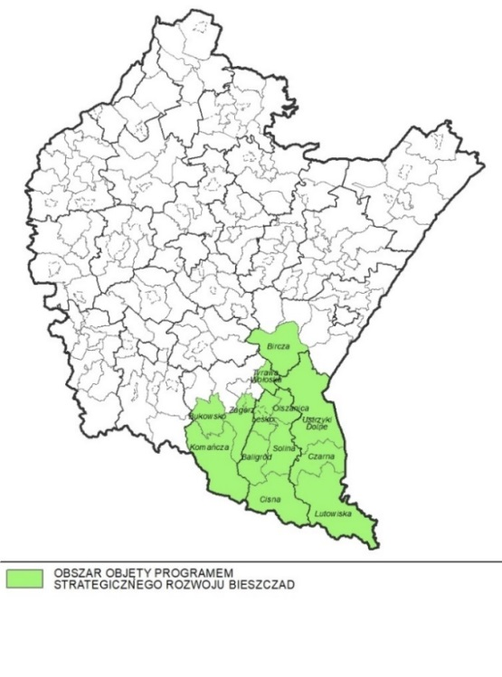
Źródło: Strategia rozwoju województwa – Podkarpackie 2030
Program, poprzez jak najlepsze wykorzystanie zasobów endogenicznych obszaru Bieszczad, tworzyć będzie dogodne warunki do aktywizacji społecznej i gospodarczej w zdiagnozowanych obszarach problemowych z uwzględnieniem specyficznych uwarunkowań rozwojowych tej części regionu.
W SRW2030 założono m.in.: następujące działania na obszarze Bieszczad:
- rozwój gospodarki turystycznej i przemysłu turystycznego,
- tworzenie nowych miejsc pracy w oparciu o przemysł bazujący na lokalnych zasobach,
- poprawę towarowości rolnictwa,
- rozwój przedsiębiorczości oraz instytucji otoczenia biznesu,
- rozwój kapitału ludzkiego wraz z aktywizacją społeczną oraz włączeniem społecznym,
- poprawa dostępności do usług publicznych,
- poprawa zewnętrznej i wewnętrznej dostępności komunikacyjnej obszaru Bieszczad oraz dostępności cyfrowej,
- utrzymanie walorów środowiskowych i krajobrazowych Bieszczad,
- wykorzystanie OZE, celem wzrostu poziomu bezpieczeństwa energetycznego w regionie,
- rozwój infrastruktury sportowej, z wykorzystaniem uwarunkowań do rozwoju sportów zimowych.
W związku z przesądzeniami co do kontynuacji programu rozwoju dedykowanego obszarowi Bieszczad, w 2021 roku przygotowana została Diagnoza do Programu Strategicznego Rozwoju Bieszczad. Celem dokumentu było dostarczenie jak najgłębszej analizy na temat zjawisk i procesów zachodzących na przełomie ostatnich 10 lat na obszarze gmin objętych nową edycją Programu. W Diagnozie przedstawiono najważniejsze uwarunkowania przestrzenne obszaru, jego walory przyrodnicze, dziedzictwo kulturowe, zagospodarowanie infrastrukturalne (m.in. techniczne, komunikacyjne, cyfrowe, turystyczne), przedsiębiorczość, a także dokonano analiz dotyczących kapitału ludzkiego i społecznego oraz sytuacji finansowej bieszczadzkich samorządów lokalnych. Z uwagi, iż dokument bazował na danych statystycznych dostępnych w 2021 r., w bieżącym roku dokonano ich aktualizacji. Zapisy Diagnozy mają być podstawą do dyskusji nad kierunkami rozwoju przy aktualizacji PSRB.
Bieszczady na tle województwa w znaczącym stopniu wykorzystują swoje wartości utylitarne. Zgodnie z zapisami opracowanej Diagnozy, potencjał walorów przyrodniczych i kulturowych stanowi bardzo istotny zasób obszaru Bieszczad, który cechuje duża różnorodność. Jest to silna determinanta atrakcyjności tego obszaru i rozwoju turystyki jako sektora gospodarki. Potencjał turystyczny tego obszaru może być wykorzystywany przez cały rok, zwłaszcza w południowych i wschodnich gminach, w których rozwija się turystyka piesza, narciarska czy konna. Koncentracja i zróżnicowanie najcenniejszych zasobów środowiska przyrodniczego, objętych różnymi formami ochrony przyrody (98 % powierzchni gmin), wzmacniają atrakcyjność przyrodniczą i krajobrazową tego obszaru. Bieszczady poza unikatowymi uwarunkowaniami środowiskowymi i przyrodniczymi charakteryzują się niską w skali kraju, zarówno zewnętrzną, jak i wewnętrzną dostępnością przestrzenną (drogową i kolejową). Najważniejsze znaczenie dla powiązań komunikacyjnych posiada sieć komunikacji drogowej wraz z przejściem granicznym na granicy z Ukrainą. Ważna jest również dostępność cyfrowa, która determinuje jakość życia mieszkańców oraz spójność wewnątrzregionalną, a ta na obszarze Bieszczad z uwagi na ukształtowanie terenu i rozproszoną zabudowę w dalszym ciągu wymaga poprawy.
Niski poziom dostępności i gęstości zaludnienia tworzą specyficzne dla obszarów górskich warunki rozwojowe, które utrudniają realizację inwestycji w zakresie infrastruktury technicznej i społecznej oraz prowadzenie działalności gospodarczej. Bieszczady to obszar, na którym ponad połowa osób zatrudniona jest w sektorze rolnictwa i leśnictwa, a udział osób zatrudnionych w sektorze przemysłu wynosi zaledwie 8%, co determinuje rozwój sektora gospodarki. Dominują tutaj gospodarstwa rolne małe i bardzo małe, czego konsekwencją jest wielokierunkowość produkcji, niska towarowość, niskie dochody produkcji rolników oraz zjawisko bezrobocia ukrytego.
Gminy Bieszczadzkie stają również przed wyzwaniem ograniczenia nasilonego odpływu mieszkańców w szczególności ludzi młodych i przeciwdziałania niekorzystnej prognozie demograficznej ludności, przewidującej do 2030r., dynamiczny spadek ludności oraz depopulację tej części obszaru.
Syntetyczne wnioski z dokumentu wskazują, iż zachodzi potrzeba wsparcia obszaru m.in. w zakresie: przedsiębiorczości, wypełnienia luk infrastrukturalnych w zakresie dostępności transportowej i cyfrowej, rozwoju i promocji turystyki, poprawy jakości kapitału ludzkiego i społecznego oraz wykorzystania odnawialnych źródeł energii.
- Zarząd Województwa Podkarpackiego uchwałą nr 431/8731/2022 z dnia 18 października 2022r. przystąpił do prac nad opracowaniem Programu.
- Ramowy harmonogram prac nad opracowaniem Programu Strategicznego Rozwoju Bieszczad, przedstawia się następująco:
Lp. | Zadanie | Organ / jednostka odpowiedzialna za realizację zadania
Prace przygotowawcze - IV kw. 2022 r.
1. | Przyjęcie uchwały w sprawie przystąpienia do opracowania Programu Strategicznego Rozwoju Bieszczad |  | Zarząd Województwa Podkarpackiego
2. | Powołanie Zespołu ds. opracowania Programu Strategicznego Rozwoju Bieszczad |  | Zarząd Województwa Podkarpackiego
Analiza diagnozy, określenie wizji rozwoju obszaru gmin objętych Programem oraz celów rozwojowych, a także określenie priorytetów, kierunków interwencji
IV kw. 2022 r. – I kw. 2023r.
4. | Analiza diagnozy obszaru objętego Programem | Zespół ds. opracowania Programu Strategicznego Rozwoju Bieszczad
5. | Określenie wizji rozwoju obszaru gmin objętych Programem oraz celów rozwojowych, a także określenie priorytetów, kierunków interwencji | Zespół ds. opracowania Programu Strategicznego Rozwoju Bieszczad
Opracowanie projektu Programu, konsultacje i uzgodnienia
II kw. 2023r.
6. | Opracowanie projektu Programu | Zespół ds. opracowania Programu Strategicznego Rozwoju Bieszczad, Departament Rozwoju Regionalnego
7. | Przeprowadzenie procedury strategicznej oceny oddziaływania na środowisko projektu Programu, a także wymaganych przepisami prawa uzgodnień | Departament Rozwoju Regionalnego
II - III kw. 2023 r.
8. | Konsultacje i opiniowanie projektu Programu oraz projektu Prognozy oddziaływania na środowisko | Departament Rozwoju Regionalnego
9. | Przeprowadzenie ewaluacji trafności zapisów Programu | Ekspert zewnętrzny
II - III kw. 2023 r.
10. | Redakcja Programu wraz z Prognozą oddziaływania na środowisko | Zespół ds. opracowania Programu Strategicznego Rozwoju Bieszczad Departament Rozwoju Regionalnego
11. | Przyjęcie Programu wraz z Prognozą oddziaływania na środowisko | Zarząd Województwa Podkarpackiego

Aktualnie, zgodnie z przyjętym harmonogramem, trwają prace nad częścią diagnostyczną Programu oraz wypracowaniem wniosków i rekomendacji, które będą podstawą do opracowania części kierunkowej Programu (priorytetów i szczegółowych kierunków interwencji). Powołany został również Zespół ds. opracowania Programu Strategicznego Rozwoju Bieszczad (dalsze informacje o Zespole na stronie 19). Zakończenie prac nad Programem wyznaczone zostało na II - III kw. 2023r.
II.2. Program Strategiczny Błękitny San
Niniejszy Program, podobnie jak program dedykowany obszarowi Bieszczad, będzie kontynuacją realizowanego uprzednio PSBS. Program został przyjęty przez Zarząd Województwa Podkarpackiego uchwałą nr 41/889/15 z dnia 7 kwietnia 2015 r. Dokument ten służył realizacji założeń zapisanych w wówczas obowiązującej Strategii rozwoju województwa – Podkarpackie 2020.
Okres wdrażania pierwszej edycji Programu to lata 2015-2020. Program obejmował swoim zasięgiem obszar 48 jednostek samorządu terytorialnego (JST) i miał przyczynić się do rozwoju gospodraczego oraz podniesienia poziomu życia mieszkańców gmin położonych wzdłuż rzeki San. W związku z zakończeniem wdrażania Programu z dniem 31 grudnia 2020 r. oraz wskazaniami w zapisach SRW2030, pojawiła się potrzeba opracowania nowego dokumentu.
SRW2030, w części: Terytorilany wymiar Strategii – obszar horyzontalny, zakłada kontynuację Programu Strategicznego Błekitny San (kierunek działań 7.3.3. Rozwój i wspieranie obszaru gmin Błękitnego Sanu, priorytet 7.3. Obszary wymagające szczególnego wsparcia w kontekście równoważenia rozwoju) i równocześnie rozszerza jego zasięg terytorialny o gminy: Bircza, Bukowsko i Tyrawa Wołoska. Jednoczśnie SRW2030 delimituje obszar objety Programem jako regionalny Obszar Strategicznej Interwencji.
- Obszar PSBS, zgodnie z SRW2030 obejmuje 51 gmin:
- gminy wiejskie: gmina Czarna, gmina Lutowiska oraz gmina miejsko-wiejska Ustrzyki Dolne – w powiecie bieszczadzkim,
- gminy wiejskie: gmina Dydnia, gmina Nozdrzec – w powiecie brzozowskim,
- miasto Sanok, gminy wiejskie: gmina Komańcza, gmina Sanok, gmina Bukowsko, gmina Tyrawa Wołoska oraz gmina miejsko-wiejska Zagórz – w powiecie sanockim,
- gminy wiejskie: gmina Baligród, gmina Cisna, gmina Olszanica, gmina Solina oraz gmina miejsko-wiejska Lesko – w powiecie leskim,
- miasto Jarosław, miasto Radymno, gminy wiejskie: gmina Jarosław, gmina Laszki, gmina Radymno, gmina Wiązownica – w powiecie jarosławskim,
- gminy wiejskie: gmina Fredropol, gmina Krasiczyn, gmina Krzywcza, gmina Medyka, gmina Orły, gmina Przemyśl, gmina Stubno, gmina Żurawica, gmina Bircza oraz gmina miejsko-wiejska Dubiecko – w powiecie przemyskim,
- gmina wiejska Tryńcza oraz gmina miejsko-wiejska Sieniawa – w powiecie przeworskim,
- miasto Przemyśl,
- miasto Dynów, gmina wiejska Dynów – w powiecie rzeszowskim,
- miasto Leżajsk, gminy wiejskie: gmina Kuryłówka, gmina Leżajsk oraz gmina miejsko-wiejska Nowa Sarzyna – w powiecie leżajskim,
- gminy wiejskie: gmina Jeżowe, gmina Krzeszów, oraz gminy miejsko-wiejskie: gmina Nisko, gmina Rudnik nad Sanem, gmina Ulanów – w powiecie niżańskim,
- miasto Stalowa Wola, gminy wiejskie: gmina Pysznica, gmina Radomyśl nad Sanem, gmina Zaleszany – w powiecie stalowowolskim,
- gmina wiejska Gorzyce – w powiecie tarnobrzeskim.
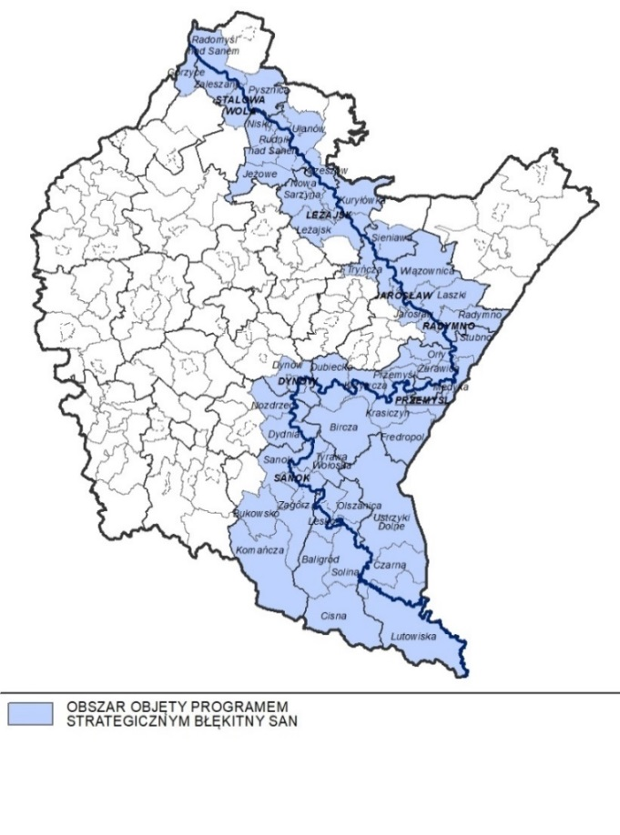
Źródło: Strategia rozwoju województwa – Podkarpackie 2030

Wspólną cechą wszystkich gmin objętych oddziaływaniem Programu jest położenie wzdłuż biegu rzeki San. Obszar gmin z uwagi na położenie przy rzece San, charakteryzuje się bogatym zróżnicowaniem warunków przyrodniczych i kulturowych, które powinny stanowić potencjał rozwojowy dla tego obszaru. Kluczowa jest ochrona tego potencjału poprzez właściwą gospodarkę wodno-kanalizacyjną całej zlewni Sanu.
Podobnie jak Program Strategicznego Rozwoju Bieszczad, PSBS jako kontynuacja, służyć będzie realizacji założeń SRW2030, uszczegóławiając jej zapisy w zakresie zapewniającym jak najlepsze wykorzystanie zasobów endogenicznych gmin położonych wzdłuż biegu rzeki San.
W SRW2030 założono m.in. realizację działań na obszarze gmin przynależnych do obszaru oddziaływania PSBS:
- wykorzystanie biegu rzeki San dla rozwoju przedsiębiorczości i atrakcyjności turystycznej poprzez wielofunkcyjne wykorzystanie i zagospodarowanie jego brzegów i obszarów nadbrzeżnych,
- utrzymanie walorów środowiska przyrodniczego w zlewni rzeki San poprzez rozwiązanie
w sposób skoordynowany problemu gospodarki wodno-ściekowej i składowania odpadów,
- zabezpieczenia obszaru gmin „Błękitnego Sanu” przed zagrożeniem powodziowym.
Mając na uwadze, iż SRW2030 wskazuje na kontynuację wsparcia dla obszaru gmin ,,Błękitnego Sanu’’, w 2021 roku opracowano Studium możliwości zagospodarowania oraz wykorzystania obszaru wzdłuż rzeki San. Wiodącym celem niniejszego opracowania było wskazanie możliwości zagospodarowania i wykorzystania obszaru wzdłuż rzeki San m.in. w kontekście możliwości realizacji potencjalnych inwestycji szeroko rozumianej infrastruktury turystycznej. Analiza oparta została w oparciu o ocenę: walorów środowiska naturalnego, walorów dziedzictwa kulturowego oraz wyposażenia obszaru w infrastrukturę techniczną, komunikacyjną i turystyczną. W bieżącym roku dokonano aktualizacji danych na rok 2022, które w Studium poddane zostały analizie.
Jak wskazano w Studium, znaczna część obszaru wzdłuż rzeki San posiada cenne walory środowiskowe, chronione licznymi formami ochrony przyrody. Priorytetem powinno być zatem zachowanie pełnej różnorodności biologicznej i ochrona krajobrazu. Dzięki wsparciu ze środków unijnych realizowanym w ramach dotychczasowych perspektyw finansowych doszło do znacznego rozwoju infrastruktury komunalnej zapewniającej zbieranie, odprowadzenie i efektywne oczyszczanie ścieków komunalnych. Niemniej jednak nadal istnieje konieczność dalszego wspierania przedsięwzięć, które przyczyniają się do wypełnienia zobowiązań wynikających z niniejszej dyrektywy ściekowej. Wśród gmin przynależnych do obszaru oddziaływania PSBS niemalże połowa z nich (41% wszystkich gmin) nadal nie spełnia tzw. dyrektywy ściekowej.

Gminy przynależne do obszaru PSBS według określonych przedziałów RLM
z uwzględnieniem wymogów Dyrektywy Ściekowej
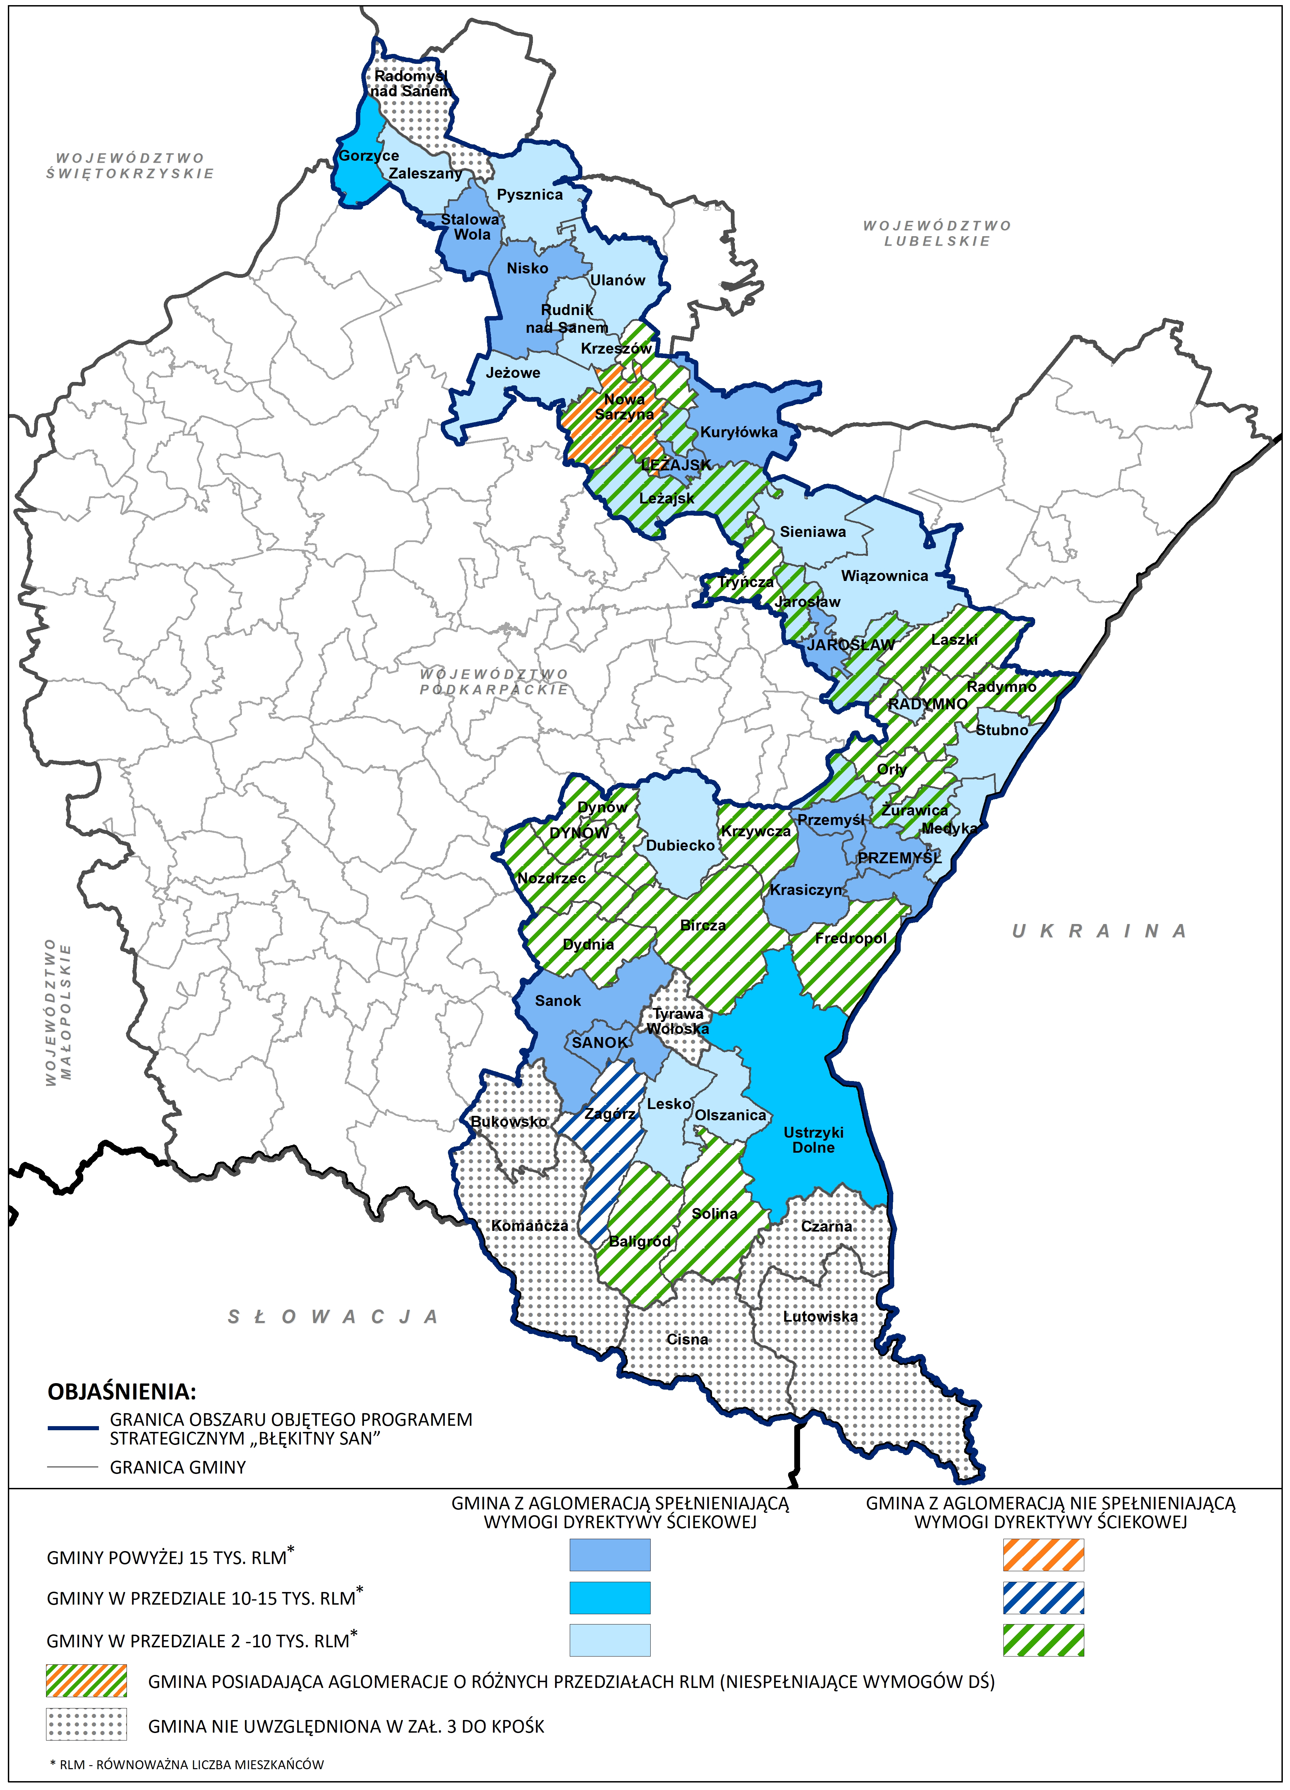
Źródło: Opracowanie własne na podstawie Załącznika nr 3 do KPOŚK
Zgodnie z zapisami opracowanego Studium na obszarze oddziaływania Programu zauważa się pozytywne zmiany w dziedzinie gospodarki odpadami, co stymulowane jest m.in. implementacją unijnych wytycznych oraz realizacją krajowych norm. Pomimo trendu wzrostu selektywnie zbieranych odpadów komunalnych, nadal jednak należy podejmować działania w tym kierunku. Kompleksowe rozwiązanie problemów gospodarki wodno - ściekowej oraz gospodarki odpadami na obszarze oddziaływania Programu, przyczyni się nie tylko do utrzymania walorów środowiska przyrodniczego w zlewniach rzeki San, ale także pozytywnie wpłynie na jakość życia mieszkańców.
Jednocześnie obszar oddziaływania Programu posiada potencjał do rozwoju turystyki. Znajduje się tu wiele pieszych szlaków turystycznych, w tym liczne ścieżki dydaktyczne oraz szlaki kulturowe. Rzeka San jest także idealnym miejscem do rozwoju turystyki wodnej, w szczególności kajakowej czy turystyki kamperowej. Wykorzystanie atutów obszaru do dalszego rozwoju infrastruktury turystycznej, może pozytywnie wpłynąć na rozwój gospodarczy tej części regionu.
W oparciu o opracowane Studium możliwości zagospodarowania oraz wykorzystania obszaru wzdłuż rzezki San oraz wskazane w SRWP 2030 kierunki działań dla gmin objętych Programem, zachodzi potrzeba wsparcia obszaru m.in. w zakresie: utrzymania walorów środowiskowych i krajobrazowych, zachowania bioróżnorodności, turystycznego wykorzystania walorów rzeki San, w szczególności poprzez rozwój turystyki wodnej i turystyczne zagospodarowanie brzegów rzeki. Z uwagi na uwarunkowania obszaru, koniczne jest także uwzględnienie w PSBS problematyki związanej z interwencją kryzysową (zaplanowanie działań w zakresie wsparcia jednostek ratowniczych i ochrona przeciwpowodziowa) jak i uwzględnienia programów małej retencji.
Program, w przeciwieństwie od PSRB obejmować będzie głównie inwestycje infrastrukturalne związane z gospodarką wodno – ściekową i ochroną środowiska. Zasięg oddziaływania PSBS obejmuje także gminy z obszaru Bieszczad. W nowych edycjach Programów, w celu lepszej identyfikacji efektów wsparcia, założono niepowielanie działań, jednakże kierunki wsparcia planowane do realizacji w ramach każdego z Programów będą komplementarne.
- Zarząd Wojewdztwa Podkarapckiego uchwałą nr 431/8730/2022 z dnia 18 października 2022r. oficjalnie przystapił do prac nad opracowaniem Programu.
- Ramowy harmonogram prac nad opracowaniem Programu Strategicznego Błękitny San
Lp. | Zadanie | Organ / jednostka odpowiedzialna za realizację zadania
Prace przygotowawcze - IV kw. 2022 r.
1. | Przyjęcie uchwały w sprawie przystąpienia do opracowania Programu Strategicznego Błękitny San | Zarząd Województwa Podkarpackiego
2. | Powołanie Zespołu ds. opracowania Programu Strategicznego Błękitny San | Zarząd Województwa Podkarpackiego
Analiza diagnozy, określenie wizji rozwoju obszaru gmin objętych Programem oraz celów rozwojowych, a także określenie priorytetów, kierunków interwencji
IV kw. 2022 r. – I kw. 2023r.
4. | Analiza diagnozy obszaru objętego Programem | Zespół ds. opracowania Programu Strategicznego Błękitny San
5. | Określenie wizji rozwoju obszaru gmin objętych Programem oraz celów rozwojowych, a także określenie priorytetów, kierunków interwencji | Zespół ds. opracowania Programu Strategicznego Błękitny San
Opracowanie projektu Programu, konsultacje i uzgodnienia
II kw. 2023r.
6. | Opracowanie projektu Programu | Zespół ds. opracowania Programu Strategicznego Błękitny San, Departament Rozwoju Regionalnego
7. | Przeprowadzenie procedury strategicznej oceny oddziaływania na środowisko projektu Programu, a także wymaganych przepisami prawa uzgodnień | Departament Rozwoju Regionalnego
II - III kw. 2023 r.
8. | Konsultacje i opiniowanie projektu Programu oraz projektu Prognozy oddziaływania na środowisko | Departament Rozwoju Regionalnego
9. | Przeprowadzenie ewaluacji trafności zapisów Programu | Ekspert zewnętrzny
II - III kw. 2023 r.
10. | Redakcja Programu wraz z Prognozą oddziaływania na środowisko | Zespół ds. opracowania Programu Strategicznego Błękitny San  Departament Rozwoju Regionalnego
11. | Przyjęcie Programu wraz z Prognozą oddziaływania na środowisko | Zarząd Województwa Podkarpackiego
Aktulanie, zgodnie z przyjętym harmonogramem, trwają prace nad częścią diagnostyczną Programu oraz wypracowaniem wniosków i rekomendacji, które będą podstawą do opracowania cześci kierunkowej (priorytetów i szczegółowych kierunków interwencji). Powołany został również Zespół ds. opracowania Programu Strategicznego Błękitny San (dalsze informacje o Zespole na stronie 19). Zakończenie prac nad Programem, analogicznie jak w przypadku PSRB, wyznaczone zostało na II - III kw. 2023r.
II.3. Program Rozwoju Roztocza – województwo podkarpackie
Dostrzegając unikatowe walory środowiskowe i krajobrazowe obszaru Roztocza, znajdującego się na obszarze województwa podkarpackiego i lubelskiego, na etapie konsultacji SRW2030 samorządy lokalne przedkładały liczne uwagi o wprowadzeniu zapisów umożliwiających wzmocnienie współpracy ponadregionalnej opartej na działaniach wspólnych z województwem lubelskim przez dodanie nowego kierunku działań: Rozwój i wspieranie obszaru „Roztocza”.
W związku z powyższym, zapisy kierunkowe dotyczące Roztocza ujęte zostały w SRW2030 w IV obszarze tematycznym Dostępność usług w ramach Priorytetu 4.5 Współpraca ponadregionalna i międzynarodowa oraz kierunku działań 4.5.1. Wzmacnianie współpracy ponadregionalnej, w ramach którego założono „współpracę ponadregionalną na rzecz rozwoju obszarów wspólnych z województwem lubelskim dotyczącą Roztocza z możliwością opracowania i realizacji programu rozwoju dla tego obszaru wspólnie z województwem lubelskim”. Również Samorząd Województwa Lubelskiego w Strategii rozwoju województwa - Lubelskie 2030 (SRWL 2030) dostrzegł potrzebę szczególnego podejścia do obszaru Roztocza, wyznaczając go jako jeden z regionalnych Obszarów Strategicznej Interwencji (OSI).
Realizując ustalenia SRW2030 oraz SRWL 2030, władze regionów postanowiły wspólnie przygotować programy rozwoju dla obszaru Roztocza. W związku z powyższym Zarząd Województwa Podkarpackiego uchwałą nr 411/8279/2022 z dnia 2 sierpnia 2022r., wyraził wolę nawiązania współpracy z Województwem Lubelskim w celu opracowania programów dla rozwoju Roztocza. Uchwałę o nawiązaniu współpracy z województwem podkarpackim przyjął także Zarząd Województwa Lubelskiego.Podjęcie przez Zarządy obu województw niniejszych uchwał stało się oficjalnym rozpoczęciem wspólnych prac.
Przyjęto, że każdy z regionów przygotuje odrębny dokument, dedykowany dla swojej części terytorium Roztocza. Dokumenty te będą jednak spójne i komplementarne względem siebie. Elementem wspólnym dla obu programów będzie opracowanie diagnozy dla obszaru odziaływania Programu. Opracowane wspólnie wnioski z diagnozy będą istotne zarówno dla strony podkarpackiej jak i lubelskiej i wykorzystane do opracowania części projekcyjnej dla każdego z programów.
Zasięg terytorialny Programu dla podkarpackiej części Roztocza obejmował będzie cały powiat lubaczowski. Z kolei dla lubelskiej części Roztocza będzie to obszar zgodny ze zdelimitowanym w SRWL 2030 OSI Roztocze.
Obszar zasięgu oddziaływania Programu rozwoju Roztocze – województwo podkarpackie.
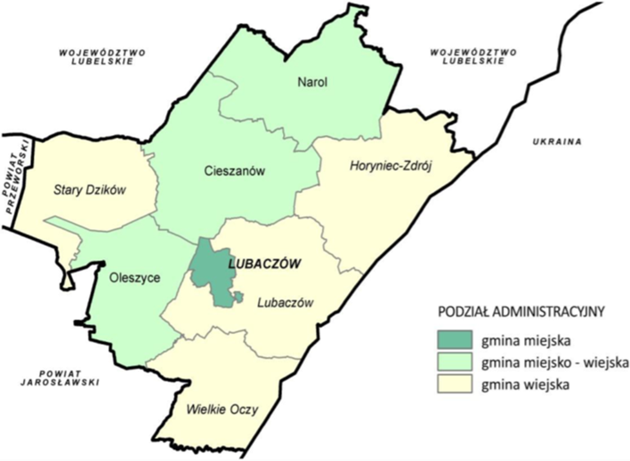
Źródło: Diagnoza do Programu rozwoju dla podkarpackiej części obszaru Roztocza

Obszar zasięgu oddziaływania Programu rozwoju Roztocze – województwo podkarpackie i województwo lubelskie.

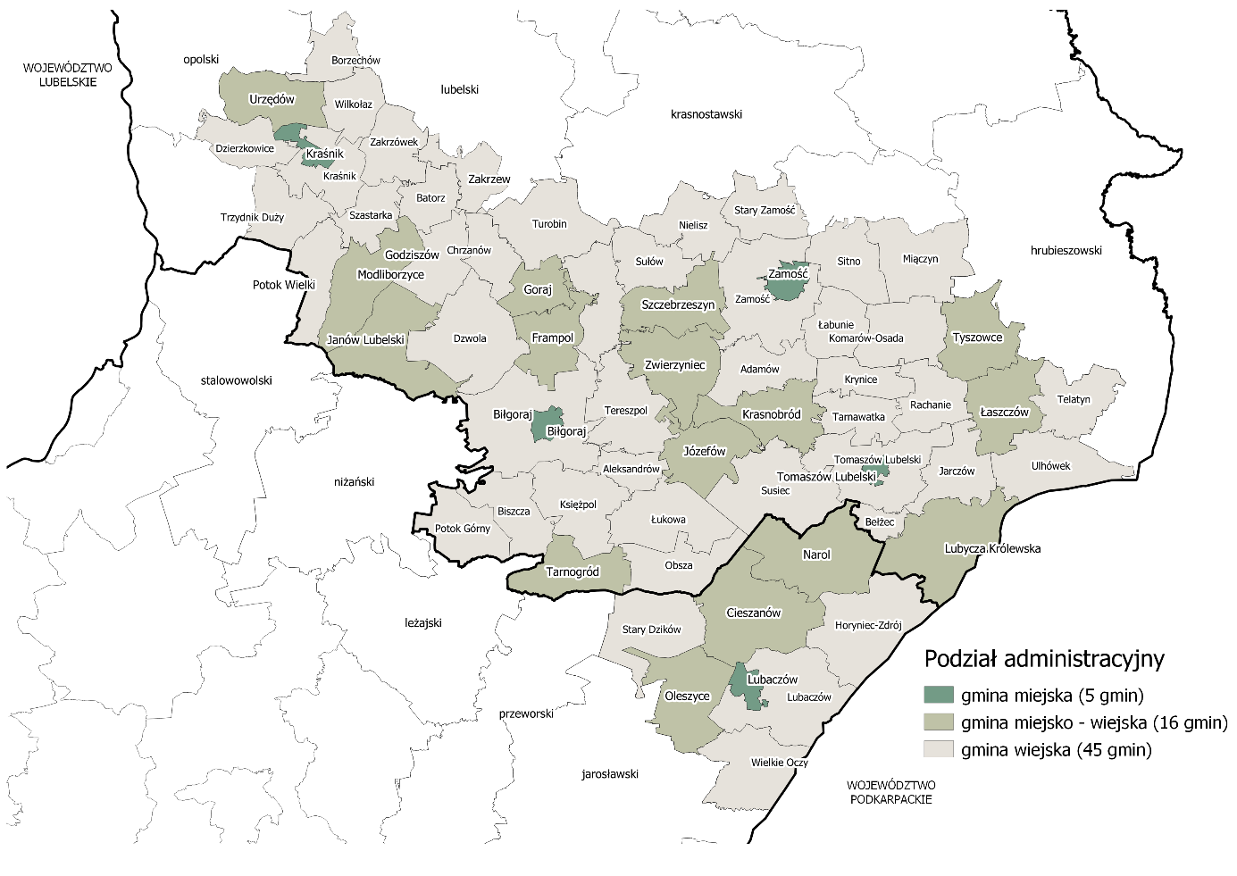
Źródło: Diagnozę sytuacji społecznej, gospodarczej i przestrzennej dla całego obszaru Roztocza.
Wszystkie gminy powiatu lubaczowskiego zostały zdelimitowane w SRW2030 jako Obszary Strategicznej Interwencji tj.: obszary zagrożone trwałą marginalizacją, a miasto Lubaczów zostało zidentyfikowane jako biegun wzrostu i wraz z gminą wiejską Lubaczów i Horyniec-Zdrój tworzą Miejski Obszar Funkcjonalny. Zgodnie z zapisami SRW2030 Lubaczów ma charakter ośrodka ponadlokalnego z funkcjami gospodarczymi, z potencjałem do obsługi potrzeb północno - wschodniej części województwa oraz potencjałem do obsługi ruchu turystycznego Roztocza.
Przed przystapieniem do wspólnych prac nad Programami dla obszaru Roztocza, 16 sierpnia 2021 r. Zarząd Województwa Podkarpackiego uchwałą nr 304/6033/21 powołał Zespół ds. opracowania Programu dla Rozwoju Roztocza (Zespół). W skład Zespołu weszli przedstawiciele Zarządu Województwa Podkarpackiego i Departamentów merytorycznych Urzędu Marszałkowskiego Województwa Podkarpackiego (UMWP) oraz samorządowych jednostek organizacyjnych podległych UMWP, przedstawiciel samorządu Powiatu Lubaczowskiego, a także przedstawiciele Związku „Ziemia Lubaczowska”.
Również w 2021 roku Departament Promocji, Turystyki i Współpracy Gospodarczej UMWP wraz z przedstawicielami JST opracował Założenia Programu dla Rozwoju Roztocza. Zgodnie z Założeniami projektowany Program będzie miał przyczyniać się przede wszystkim do podniesienia poziomu życia mieszkańców Roztocza na obszarze działania Związku Powiatowo-Gminnego „Ziemia Lubaczowska”. W Założeniach poprzez strategiczne projekty, wyznaczono następujące kierunki działań: turystyka i kultura, przedsiębiorczość, kapitał ludzki i społeczny, ochrona środowiska.
Pod koniec 2021 roku zakończono także prace nad Diagnozą do Programu rozwoju dla podkarpackiej części obszaru Roztocza, rozszerzając zakres analiz na cały powiat lubaczowski. Jednocześnie, celem zebrania kompleksowej informacji o dotychczasowym wsparciu udzielonym na obszarze całego powiatu lubaczowskiego, a także weryfikacji planowanych kolejnych inwestycjach, w czerwcu bieżącego roku, wystąpiono m.in. do pomiotów rządowych (Wojewody Podkarpackiego, PKP, Straży Granicznej), jak i do wszystkich jednostek samorządu terytorialnego powiatu lubaczowskiego, a także organizacji pozarządowych, działających na terenie powiatu z prośbą o przedstawienie zakresu dotychczasowego wsparcia udzielonego na tym terenie, a także identyfikacji potrzeb i przyszłych działań planowanych do realizacji na niniejszym obszarze. Agregacja zebranych danych będzie podstawą dla zapisów kierunkowych Programu.
- 2 sierpnia 2022r. Zarząd Wojewdztwa Podkarapckiego uchwałą nr 411/8280/2022 oficjalnie przystapił do opracowania Programu dla podkarpakciej części Roztocza.
- Ramowy harmonogram prac nad opracowaniem Programu Rozwoju Roztocza - województwo podkarpackie
Lp. | Zadanie | Organ / jednostka odpowiedzialna za realizację zadania
Prace przygotowawcze - III kw. 2022 r.
1. | Przyjęcie uchwały w sprawie nawiązania współpracy w zakresie opracowania programów rozwoju dla Roztocza |  | Zarząd Województwa Podkarpackiego
2. | Przyjęcie uchwały w sprawie przystąpienia do opracowania Programu Rozwoju Roztocza - województwo podkarpackie | Zarząd Województwa Podkarpackiego
Opracowanie wspólnej części diagnostycznej dla obu programów oraz części kierunkowej dla podkarpackiego programu
III - IV kw. 2022 r.
3. | Opracowanie wspólnej części diagnostycznej dla obu programów | Zespół ds. opracowania Programu dla Rozwoju Roztocza (podkarpackie) i Departament Rozwoju Regionalnego (UMWP) we współpracy z Departamentem Strategii i Rozwoju (UMWL) i Zespołem ds. opracowania Programu Rozwoju Roztocza (lubelskie)
4. | Przyjęcie wspólnej części diagnostycznej dla obu programów | Zespół ds. opracowania Programu dla Rozwoju Roztocza (podkarpackie)
5. | Opracowanie części kierunkowej dla Programu Rozwoju Roztocza- województwo podkarpackie: określenie wizji rozwoju obszaru gmin objętych podkarpacką częścią Roztocza, celów rozwojowych, a także określenie priorytetów, kierunków interwencji | Zespół ds. opracowania Programu dla Rozwoju Roztocza, Departament Rozwoju Regionalnego
Opracowanie projektu Programu Rozwoju Roztocza - województwo podkarpackie, konsultacje i uzgodnienia
IV kw. 2022 r.
6. | Opracowanie projektu Programu | Zespół ds. opracowania Programu dla Rozwoju Roztocza, Departament Rozwoju Regionalnego
7. | Przeprowadzenie procedury strategicznej oceny oddziaływania na środowisko projektu Programu, a także wymaganych przepisami prawa uzgodnień | Departament Rozwoju Regionalnego
I kw. 2023 r.
8. | Konsultacje i opiniowanie projektu Programu oraz projektu Prognozy oddziaływania na środowisko | Zespół ds. opracowania Programu dla Rozwoju Roztocza, Departament Rozwoju Regionalnego
II kw. 2023 r.
9. | Redakcja Programu wraz z Prognozą oddziaływania na środowisko | Zespół ds. opracowania Programu dla Rozwoju Roztocza, Departament Rozwoju Regionalnego
10. | Przyjęcie Programu wraz z Prognozą oddziaływania na środowisko | Zarząd Województwa Podkarpackiego

Zgodnie z przyjętym zakresem prac, dotychczas opracowano Diagnozę sytuacji społecznej, gospodarczej i przestrzennej dla całego obszaru Roztocza. W niniejszym dokumencie przeanalizowano i określono atrakcyjność obszaru w dziedzinach: przestrzeń i środowisko, społeczeństwo, (w tym infrastruktura społeczna), gospodarka oraz infrastruktura techniczna. Przeanalizowane zostały potencjały rozwojowe, poziom atrakcyjności inwestycyjnej oraz społeczno-gospodarczej obszaru. Poszczególne zjawiska analizowane były w horyzoncie czasowym 2011-2021. Analiza sytuacji społeczno – gospodarczej oraz przestrzennej obszaru oparta została w dużej mierze na przygotowanej uprzednio Diagnozie do Programu rozwoju dla podkarpackiej części obszaru Roztocza, ale także w oparciu o dane pochodzące z zasobów zgromadzonych przez Urzędy Marszałkowskie obu województw. Do każdego z obszarów poddanych analizie wskazano cechy i zjawiska charakterystyczne dla podkarpackiej i lubelskiej części Roztocza, jak również cechy wspólne charakterystyczne dla całego obszaru.
Zgodnie z zapisami opracowanego dokumentu cały obszar Roztocza cechuje się unikatowymi walorami przyrodniczymi i krajobrazowymi, a także bogatym dziedzictwem kultowym. Stanowi to duży potencjał do rozwoju turystyki i stworzenia swoistej marki Roztocze nie tylko ważnej dla obu województw, ale także niepowtarzalnej w skali kraju czy UE, jednocześnie jednak stawia wyzwanie w zakresie ochrony środowiska i bioróżnorodności niniejszego obszaru.
Szczególne walory środowiskowe Roztocza są wykorzystywane także do rozwoju funkcji uzdrowiskowej. Innym wyróżnikiem Roztocza jest bogactwo form przyrody nieożywionej. Szczególną osobliwością – na skalę europejską - jest występowanie licznych geostanowisk.
Na obszarze Roztocza sukcesywnie rozwijana jest także infrastruktura umożliwiająca atrakcyjne i aktywne spędzanie czasu wolnego. Sprzyja temu dość dobrze rozbudowana i oznakowana sieć tras turystycznych, prowadzących przez najciekawsze pod względem przyrodniczym, historycznym i kulturowym miejsca regionu. Dynamicznie rozwija się także turystyka kajakowa. Jednak sieć tych tras nie jest spójna i wymaga działań w zakresie ich ujednolicenia na obszarze całego Roztocza.
Jednocześnie jednak obszar ten jest najbardziej zagrożony trwałą marginalizacją społeczną i ekonomiczną w Polsce oraz jednym z największych obszarów w Polsce zagrożonych ponad 10% ubytkiem liczby ludności do 2030 r. Niniejsze wnioski potwierdzają zarówno krajowe dokumenty strategiczne, jak i wykonane w ramach ww. diagnozy analizy.
Obszar Roztocza ma charakter przeważająco wiejski, dominuje działalność rolnicza oraz niski stopień przedsiębiorczości. Mimo, że nastąpiła wyraźna poprawa sytuacji na rynku pracy (w powiecie lubaczowskim nastąpił największy spadek stopy bezrobocia), nadal na tym obszarze notuje się większy odsetek osób bezrobotnych w stosunku do średniej dla obydwu województw. Ponadto zdecydowana większość gmin obszaru traci swój potencjał ludnościowy. By przeciwdziałań negatywnym zjawiskom depopulacyjnym, istotna będzie realizacja działań, mających na celu zatrzymanie odpływu ludzi młodych. Może to nastąpić m.in. poprzez poprawę warunków życia mieszkańców np. poprzez rozwijanie przedsiębiorczości, lepszy dostęp do wysokiej jakości usług publicznych. Duże znaczenie w tym kontekście odgrywać mogą także działania związane z rozwijaniem kapitału ludzkiego i aktywizacja społeczna. Na poprawę sytuacji społeczno – gospodarczej obszaru duży wpływ ma także poprawa dostępności komunikacyjnej obszaru. Na terenie powiatu lubaczowskiego główną sieć transportową tworzą m.in. drogi wojewódzkie oraz drogi powiatowe i gminne. Modernizacja drogowej dostępności komunikacyjnej powinna zmierzać m.in. do poprawy dostępności do miejsc atrakcyjnych turystycznie oraz do terenów inwestycyjnych.

Biorąc pod uwagę zapisy opracowanej diagnozy dla obszaru Roztocza, analizę potrzeb i planowanych inwestycji na obszarze powiatu lubaczowskiego, przeprowadzoną m.in. wśród przedstawicieli gmin powiatu lubaczowskiego, a także w oparciu o zapisy SRW2030 oraz opracowane w 2021 roku Założenia do Programu, dla podkarpackiej części Roztocza zachodzi potrzeba wsparcia m.in. obszarach: turystyka i kultura, przedsiębiorczość, utrzymanie walorów środowiskowych oraz ochrona krajobrazu, kapitał ludzki i społeczny oraz współpraca międzyregionalna i międzynarodowa. Ostateczny kształt Programu zostanie wypracowany z jego interesariuszami.
Zespoły zadaniowe oraz dalsze etapy prac nad Programami
Chcąc włączyć w proces tworzenia Programów jak najszerszy krąg podmiotów aktywnie uczestniczących w rozwoju regionu oraz zapewnić wysoki poziom prowadzonych prac, Zarząd Województwa powołał Zespoły zadaniowe w celu zapewnienia właściwego merytorycznie i efektywnie przebiegu realizowanych zadań, zmierzających do opracowania dokumentów. Uchwałami nr 433/8801/22 oraz 433/8802/22 z dnia 24 października 2022 r. powołane zostały Zespoły do spraw opracowania PSRB i PSBS. W przypadku Programu rozwoju dla podkarpackiej części Roztocza, Zarząd Województwa Podkarpackiego uchwałą nr 433/8803/22 z dnia 24 października br. dokonał aktualizacji składu powołanego uprzednio w 2021 roku Zespołu, rozszerzając jego skład o przedstawicieli gmin spoza Związku Powiatowo – Gminnego „Ziemia Lubaczowska”, tj gmin: Oleszyce, Wielkie Oczy oraz Stary Dzików.
Tym samym, w skład każdego z Zespołów włączeni zostali przedstawiciele Zarządu Województwa Podkarpackiego i Departamentów merytorycznych UMWP, samorządowych jednostek organizacyjnych UMWP, a także jednostek samorządów terytorialnych przynależnych do obszaru oddziaływania każdego z Programów. Do prac w Zespołach zapraszani będą również eksperci i interesariusze w tym organizację pozarządowe, Lokalne Grupy Działania funkcjonujące na terenie oddziaływania każdego z nich oraz przedstawiciela świata nauki.
Na przełomie listopada i grudnia br. planowane są spotkania powołanych Zespołów, celem przedstawienia diagnoz sytuacji społeczno – gospodarczych dla każdego z Programów oraz wspólnego wypracowania na ich podstawie wniosków i rekomendacji, które staną się podstawą do opracowania części projekcyjnych (priorytetów i kierunków interwencji) dla każdego z Programów.
- Podsumowanie
Projektując zakres Programu Strategicznego Rozwoju Bieszczad, Programu Strategicznego Błękitny San oraz Programu Rozwoju Roztocza - województwo podkarpackie, zapewniona zostanie spójność z krajową i regionalną polityką rozwoju. W proces przygotowania zostanie włączone możliwie szerokie grono interesariuszy z obszaru oddziaływania poszczególnych programów, tak aby projektowane interwencje wypisywały się w potrzeby obszarów. W oparciu o szeroki dialog zostanie wypracowana wspólna wizja, kierunki działań i cele, które przyczynią się do wzrostu poziomu życia mieszkańców. Oczekiwanymi celami będzie m.in. zwiększenie zasobów infrastrukturalnych w strategicznych sektorach, zdynamizowanie rozwoju społeczno-gospodarczego w oparciu o lokalne potencjały, rozwój przedsiębiorczości, aktywizacja społeczna, poprawa dostępu do usług publicznych oraz zniwelowanie wykluczenia transportowego.
Przy opracowaniu Programów Rozwoju kluczowa będzie identyfikacja dostępności źródeł ich finasowania i narzędzi wdrażania. Ponadto proces uwarunkowany jest rozstrzygnięciami wskazanymi w dokumentach programowych na perspektywę finansową UE 2021-2027 tj: Umowy Partnerstwa, krajowe programy operacyjne i regionalny program operacyjny - Fundusze Europejskie dla Podkarpacia na lata 2021-2027.

Uchwała Zarządu Województwa Lubelskiego nr CCCXC/6784/ 2022z dnia 30 sierpnia 2022r. w sprawie wyrażania woli nawiązania współpracy z Województwem Podkarpackim w zakresie opracowania programów dla Roztocza.
Członkami Związku są: Gmina Miejska Lubaczów, Gmina Lubaczów, Gmina Cieszanów, Gmina Horyniec-Zdrój, Gmina Narol, a także Powiat Lubaczowski.
Zarząd Województwa Lubelskiego także przystąpił do prac nad program dla lubelskiej części Roztocza uchwałą nr CCCXC/6785/2022 z dnia 30 sierpnia 2022r.
- Strategia na rzecz Odpowiedzialnego Rozwoju do roku 2020 (z perspektywą do 2030 r.) określa obszar Roztocza jako: - najbardziej zagrożony trwałą marginalizacją społeczną i ekonomiczną obszar w Polsce, - jeden z największych obszarów w Polsce, gdzie występuje najniższy poziom wielkości dochodów własnych budżetów gmin w przeliczeniu na mieszkańca, - jeden z największych obszarów w Polsce zagrożonych ponad 10% ubytkiem liczby ludności do 2030r. Krajowa Strategia Rozwoju Regionalnego 2030 wyznacza obszary zagrożone trwałą marginalizacją oraz miasta średnie tracące funkcje społeczno-gospodarcze, w które wpisuje się obszar Roztocza.

